Ф.И.О. Козлова Кристина Юрьевна  Место работы: МБОУ «СОШ №3»  Должность: Учитель русского языка и литературы  Классное руководство: классный руководитель 4в класса  Телефон: 89538976585  e-mail:kristinkakozlova16@mail.ru | 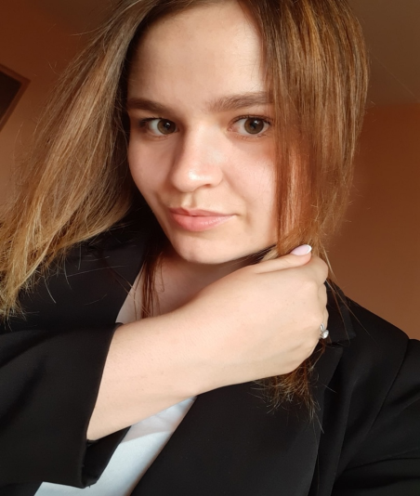

Профессиональные навыки и достижения, участие в мероприятиях, конкурсах и волонтерской деятельности:
Призер республиканского фестиваля национальной культуры «Искорка дружбы» в номинации «Çăлтăрчăк».
Призер республиканского фестиваля национальной культуры «Искорка дружбы» в номинации «Чувашский язык-родной язык».
Лауреат 1 степени в номинации «Живое слово-чĕрĕ сăмах» фестиваль «Созвездие талантов».
1 место в Международном дистанционном конкурсе по русскому языку проекта «Новый урок».
Призёр конкурса сочинений «Образ Нарспи».
Лауреат 2 степени фестиваля эстрадной песни «Кто, если не мы», посвященный Дню молодёжи.
1 место в конкурсе чтецов «Айхи вулавĕсем», номинация «Стихи Г. Айги на чувашском языке»
1 место в Российском конкурсе сказок «Волшебный мир сказки».
Победитель 1 тура республиканского конкурса чтецов «Во славу добрую земли».

ОБРАЗОВАНИЕ
Высшее, бакалавр

ФГБО УВО «Чувашский государственный педагогический университе им. И.Я. Яковлева»
Факультет чувашской и русской филологии
44.03.05. Педагогическое образование (с двумя профилями подготовки)

ПОВЫШЕНИЕ КВАЛИФИКАЦИИ
Профессиональная переподготовка «Теория и практика обучения иностранному языку».
ПУБЛИКАЦИИ
Научная статья по теме «Развитие речи учащихся и формирование у них лингвокультурологической компетенции на уроках родного языка в школах с родным (чувашским) языком обучения».
ЛИЧНОСТНЫЕ КОМПЕТЕНЦИИ
Ответственная, дисциплинированная, скромная, терпеливая, пунктуальная, трудолюбивая, внимательная, умею быстро находить общий язык с детьми, быстро осваиваю новые навыки и умения, не имею вредных привычек.

